Các cuộc tấn công tại Biển Đen làm tê liệt hoạt động vận chuyển ngũ cốc, than đá và quặng sắt
Sam Chambers
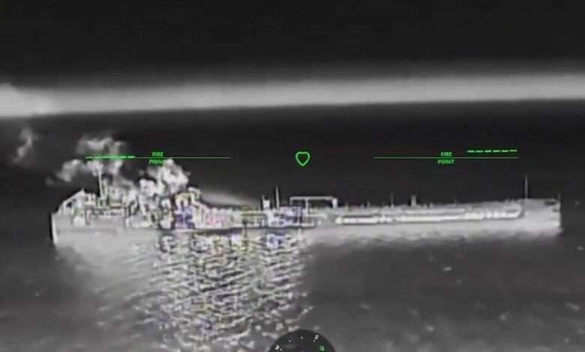
Nga tuyên bố đã tiến hành các cuộc tấn công nhằm vào bốn tàu thương mại và cơ sở hạ tầng cảng của Ukraine, trong bối cảnh Biển Đen đang trở thành khu vực nguy hiểm nhất thế giới đối với hoạt động vận tải biển thương mại.
Bộ Quốc phòng Nga cho biết lực lượng của nước này đã tấn công 3 tàu tại cảng Mykolaiv và một tàu khác hoạt động ngoài khơi Odessa vào ngày thứ Ba 4/8, đồng thời cáo buộc cả bốn tàu đều được sử dụng “phục vụ lợi ích của quân đội Ukraine”.
Moscow cũng tuyên bố đã tấn công một bến container tại cảng Chornomorsk cùng một nhà kho lưu trữ máy bay không người lái (UAV) và các linh kiện UAV. Tuy nhiên, các tuyên bố này chưa thể được kiểm chứng độc lập. Bộ Quốc phòng Nga cũng không công bố danh tính các tàu bị tấn công hoặc thông tin về thương vong và mức độ thiệt hại.
Các vụ tấn công diễn ra trong bối cảnh chiến dịch quân sự trên biển ngày càng mang tính không phân biệt mục tiêu, khi tàu thương mại, cảng biển và cơ sở hạ tầng năng lượng của cả hai bên đều liên tiếp bị tấn công bằng UAV đường không, phương tiện không người lái mặt nước và thiết bị không người lái dưới nước.
Thổ Nhĩ Kỳ đã kêu gọi Nga và Ukraine bảo đảm quyền tự do hàng hải sau hàng loạt vụ tấn công nhằm vào các tàu thuộc sở hữu của Thổ Nhĩ Kỳ hoặc có thuyền viên là người Thổ Nhĩ Kỳ. Ankara cảnh báo rằng việc xung đột lan rộng trên Biển Đen đang đe dọa nghiêm trọng hoạt động vận tải biển thương mại và có thể gây ra những tác động sâu rộng đối với an ninh lương thực toàn cầu.
Theo ước tính của công đoàn hàng hải Thổ Nhĩ Kỳ Deniz İşçileri, trong tháng 7 đã có 35 tàu bị tấn công, khiến 23 thuyền viên thiệt mạng và hơn 40 người bị thương.
Công ty tư vấn an ninh hàng hải Palaemon Maritime nhận định rằng mức độ rủi ro trên Biển Đen đã “tăng trở lại đến đỉnh điểm” khi Nga và Ukraine đồng loạt tiến hành các đợt tấn công quy mô lớn trên toàn khu vực.
Công ty này cảnh báo: “Mọi tàu thương mại đều có thể trở thành mục tiêu của các cuộc tấn công bằng phương tiện không người lái dưới nước, trên mặt nước và trên không, kể cả khi hoạt động trong các vùng biển ven bờ.”
Theo dữ liệu của BIMCO, lượng dầu thô và dầu sản phẩm được xếp lên tàu tại các cảng của Nga ở Biển Đen và Biển Azov đã giảm 62% trong hai tuần cuối tháng 7, xuống còn trung bình 0,98 triệu thùng/ngày.
Khối lượng xuất khẩu dầu của Kazakhstan thông qua cảng CPC cũng giảm với tỷ lệ tương tự, trong khi lượng hàng xuất sang Ấn Độ giảm 66%. Hoạt động vận chuyển bằng tàu Aframax và Suezmax cũng chịu tác động nghiêm trọng. BIMCO cảnh báo rằng nếu tình trạng gián đoạn này kéo dài, sản lượng xếp hàng lên tàu dầu trên toàn cầu có thể giảm thêm 3%, trong bối cảnh thị trường hiện đã giảm 5,6% so với cùng kỳ năm trước.
Tình hình leo thang cũng đang làm thay đổi đáng kể thị trường vận tải hàng rời. Theo Braemar, các cuộc tấn công nhằm vào tàu và cảng biển đã khiến hoạt động vận chuyển than đá, ngũ cốc và quặng sắt của Nga và Ukraine gần như đình trệ, đồng thời đẩy phí bảo hiểm rủi ro chiến tranh lên cao.
Nga có thể sẽ chuyển hướng xuất khẩu nhiều hơn qua các cảng Baltic, làm tăng quãng đường vận chuyển và qua đó thúc đẩy nhu cầu vận tải tính theo đơn vị tấn-hải lý (tonne-mile) đối với đội tàu Panamax. Hiện nay, khoảng 70% lượng than xuất khẩu của Nga qua Biển Đen được vận chuyển bằng tàu Panamax.
Thổ Nhĩ Kỳ, quốc gia nhập khẩu khoảng 80% than nhiệt từ Nga, đã chứng kiến giá chào bán tăng mạnh từ dưới 100 USD/tấn vào giữa tháng 7 lên khoảng 135 USD/tấn.
Sự gián đoạn đối với thương mại ngũ cốc có thể còn khó khắc phục hơn. Nga và Ukraine chiếm gần 30% thương mại lúa mì toàn cầu, trong khi các hạn chế đã được áp dụng tại nhiều cảng của Nga và công suất khai thác của cảng Odessa được cho là đã giảm khoảng một phần ba.
Xuất khẩu quặng sắt của Ukraine cũng chịu ảnh hưởng nặng nề khi nhiều công ty khai thác buộc phải ngừng xuất hàng sau các vụ tấn công nhằm vào tàu vận tải. Việc mất đi các chuyến hàng đường dài bằng tàu Capesize tới Trung Quốc diễn ra trong bối cảnh giá quặng sắt đang dao động ở mức thấp nhất trong vòng 12 tháng.




